NAVODILA ZA DELO
Datum: 3. 4. 2020
Razred: LIKOVNO SNOVANJE II
V spletni učilnici najdete power point VELIKONOČNI PIRHI. Oglejte si ga.
Vaša naloga je izdelati vzorec ali ornament za velikonočni pirh. Oblikovanje vzorca se prične na papirju. Najprej narišite obliko jajca. Pomaga vam, če si označite sredino jajca, saj je veliko vzorcev simetričnih. Nato si zamislite vzorec ali ornament, ki je lahko:
- Rastlinski
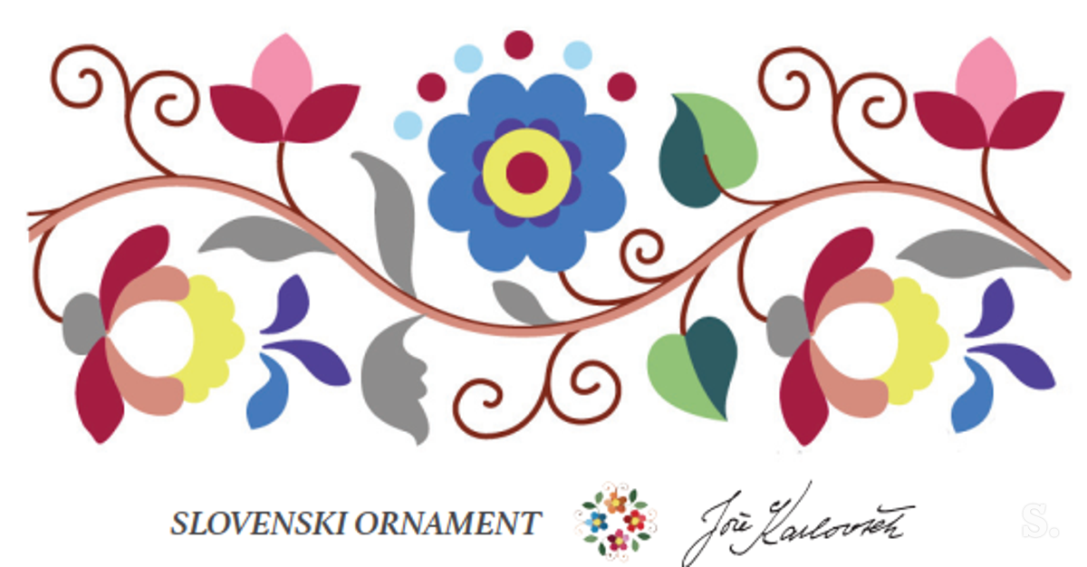
- Živalski
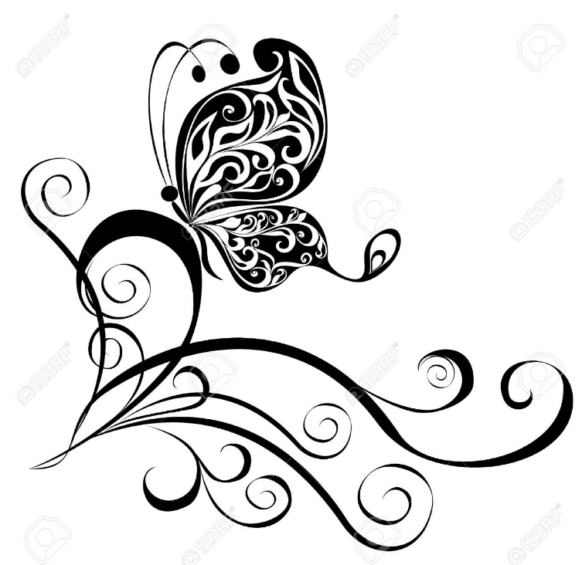
- Geometrijski
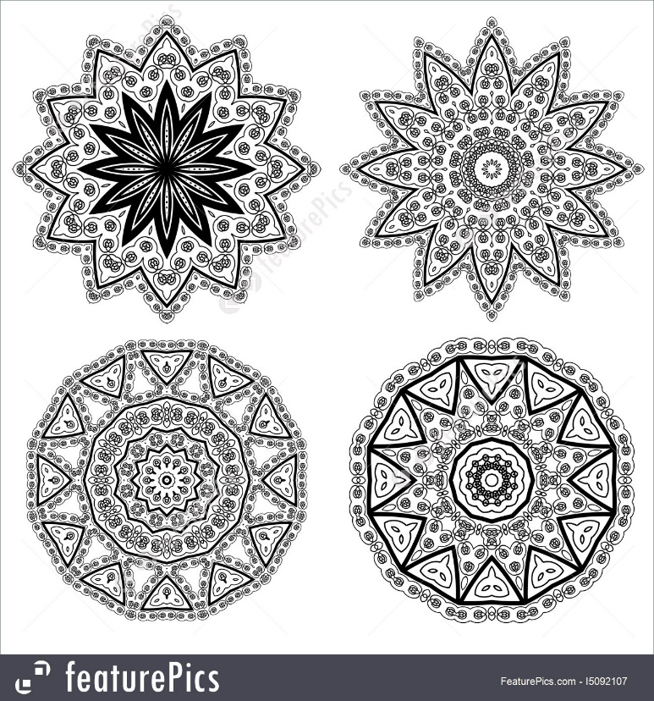

- Mešani
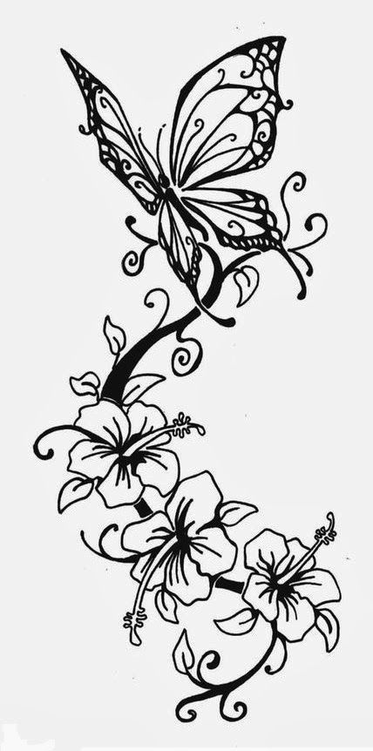
Vzorec najprej s svinčnikom narišite, nato dodajte še kakšno barvo. Gotov vzorec fotografirajte in pošljite na metka.beber@ostrojica.si do četrtka, 9. 4. 2020. Najboljše bomo objavili v naši spletni galeriji. Za lažjo predstavo si oglejte spodnje predloge. Želim vam prijetno ustvarjanje.
